Découverte et colonisation de l’Amérique
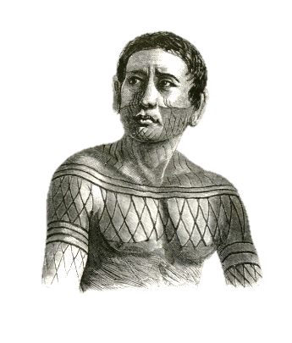
Fiche 2

II. Découverte et colonisation de la Guyane. B. Les conséquences de l’arrivée des Européens (Groupe 2)
A. La Guyane précolombienne (Groupe 1)
Questionnaire :
1. Que sont en réalité les « grandes choses blanches » que les
Kali’na ont appelé « esprits de la mer »?
2. Quelles sont les « bonnes choses » qu’ont apportées les
Européens aux Kali’na?
3. Pourquoi les palana akili sont-ils revenus avec des armes ?
4. Qu’est-ce que le prête a utilisé pour tromper les Kali’na?
5. Qu’est-ce que les conquistadores ont essayé de faire avec les survivants ?
6. Le dernier paragraphe raconte la fuite des Amérindiens pour échapper à l’esclavage. Dans les Antilles ainsi que dans le plateau des Guyanes, comment appelle-t-on cette fuite pour retrouver la liberté ?
Aux origines de la Guyane précolombienne

Les plus anciennes traces de présence humaine en Guyane remontent à 10 000 ans. Avant la découverte de l’Amérique par Christophe Colomb à la fin du XVème siècle, la Guyane, comme toute l’Amazonie était peuplée de populations amérindiennes : Arawak, Karib, Wayana, Kali’na, Tupi.

Ces populations vivaient de cueillette et de chasse dans la forêt, mais aussi de pêche en mer ou rivières.

L’agriculture traditionnelle itinérante (abattis) était pratiquée par ces populations.

A partir de l’arrivée de Christophe Colomb en Amérique, différentes nations européennes débarquent en Guyane à la recherche d’or. La France colonise la Guyane à partir de 1604. Les conséquences de cette arrivée sont nombreuses pour les Amérindiens de Guyane. Peu à peu, ils perdent le contrôle de leur territoire et leur population diminue très rapidement à cause des armes à feu et des maladies venues d’Europe avec les colons. Beaucoup fuient vers l’intérieur des terres.
De 30 000 habitants au milieu du XVIIème siècle, la population amérindienne n’est plus que de 1000 au milieu du XVIIIème siècle (Zonzon et Prost, 1996). Ils sont estimés à environ 5 000 habitants de nos jours.
Informations mises en forme en français facile.
Consigne :
Les trois premiers paragraphes du texte correspondent à une illustration : laquelle ? Coloriez le paragraphe et entourez l’illustration de la même couleur.

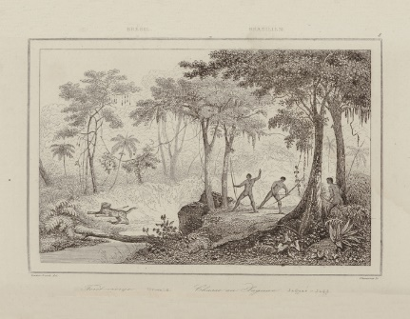

Le débarquement des Palana akili
« Ce soir-là, tous les animaux de la forêt paraissaient inquiets, les habitants du village passèrent une mauvaise nuit. Le matin, les hommes se rassemblèrent sur la plage, comme ils le faisaient à l’accoutumée, et ils commencèrent à discuter. Soudain, ils virent de grandes choses blanches, qui venaient vers eux, semblant se cacher derrière les vagues. Quand ces choses se rapprochèrent, ils virent qu’elles ressemblaient à de gros poissons aux yeux carrés. Ils n’avaient jamais rien vu de pareil sur la terre ! L’un d’eux s’écria : ce sont des esprits de la mer, des Palana akili !
Les Palana akili mirent un canot à l’eau et commencèrent à s’approcher, tout doucement. Un homme se mit debout dans le canot, et fit des signes avec les bras. Les Kali’na virent que ces êtres avaient un corps, une tête, des pieds, ils comprirent que c’étaient des êtres humains comme eux-mêmes.
A cette époque, les Kali’na ne connaissaient que les haches de pierre, et les machettes en bois dur. Ces hommes amenaient avec eux des haches et des machettes en fer, ils montrèrent que celles-ci coupaient bien mieux… Cette fois, les Palanakili avaient apporté de bonnes choses. »
« Quand ils ont vu qu’il y avait de l’or, ils sont repartis pour chercher des armes, des fusils et un prêtre. Ils amenaient aussi des barriques de rhum, de vin, beaucoup de cadeaux, des haches, des sabres, des miroirs, du tissu…
Le prêtre s’est agenouillé devant le chef, il s’est avancé vers lui, en lui présentant les cadeaux, mais les Kali’na les refusaient. Le prêtre a fait amener les barriques de rhum et de vin. Les Kali’na se saoulèrent et tombèrent, ivres. Les Espagnols, les tuèrent à coup de bâton sur la tête. Tu vois mon fils, les gens de Dieu ont tué beaucoup de Kali’na…
Ensuite, les Blancs ont voulu prendre les Kali’na comme esclaves, mais ils ne se sont pas soumis. Alors les Kali’na ont été obligés de partir vers l’est, vers l’ouest, dans la forêt, d’autres sont partis vers le Brésil … voilà pourquoi il y a des Kali’na à l’intérieur, ce sont des descendants de ceux qui se sont enfuis. »
Texte extrait de Na’na Kali’na, Une histoire des Kali’na en Guyane, G.COLLOMB, F.TIOUKA (Saint Laurent du Maroni, Village Pierre)

Question texte :
Soulignez dans le texte les éléments de réponse :
En bleu : Qui sont les premiers habitants de la Guyane ?
En rouge : De quoi vivaient-ils ?
En vert : Quel pays colonise la Guyane?
En orange : Quelles sont les conséquences pour les amérindiens ?
http.//www.manioc.org
